Dokumentácia

Applied_filter, Applied_watermark, Applied_histogram_equalization:
  - Tieto premenné označujú, či načítaný obrázok bol podrobený príslušnej úprave (filtrovaniu, pridaniu vodoznaku, vyváženiu histogramu).
apply_filter_on_open, apply_watermark_on_open, apply_histogram_equalization_on_open:
  - Tieto premenné určujú, či majú byť filtre, vodoznaky alebo vyváženie histogramu aplikované automaticky pri otvorení nového obrázka.
current_image:
  - Táto premenná uchováva momentálne načítaný obrázok.
photo, label, photo_list, image_files:
  - Globálne premenné, ktoré slúžia na uchovávanie informácií o načítaných obrázkoch, ich zobrazení a ich manipulácii.
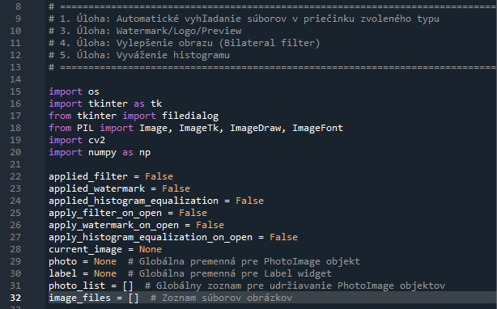

Funkcia load image(image path)
- Táto funkcia sa snaží načítať obrázok zo zadaného umiestnenia na disku.

Funkcia search files(directory, extension)
- Táto funkcia prehľadáva zadaný adresár a jeho podadresáre po súboroch s danou príponou.

Funkcia browse directory()
- Táto funkcia sa spustí, keď používateľ pomocou dialógového okna vyberie adresár.

Funkcia search()
- Táto funkcia sa vykoná, keď používateľ stlačí tlačidlo "Hľadať". Vyhľadáva súbory s určitou príponou v zadanom adresári a aktualizuje výsledky vo výstupnom texte.
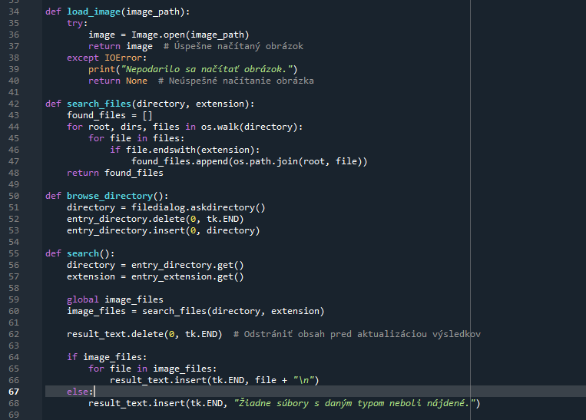

Funkcia open file()
- Táto funkcia sa spustí, keď používateľ vyberie súbor zo zoznamu výsledkov.

Funkcia apply filter()
- Táto funkcia aplikuje bilaterálny filter na aktuálny obrázok.

Funkcia add watermark()
- Táto funkcia pridáva vodoznak na aktuálny obrázok.

Funkcia apply histogram equalization()
- Táto funkcia aplikuje vyrovnávanie histogramu na aktuálny obrázok.

Funkcia apply watermark (image)
- Táto funkcia pridáva vodoznak na zadaný obrázok.
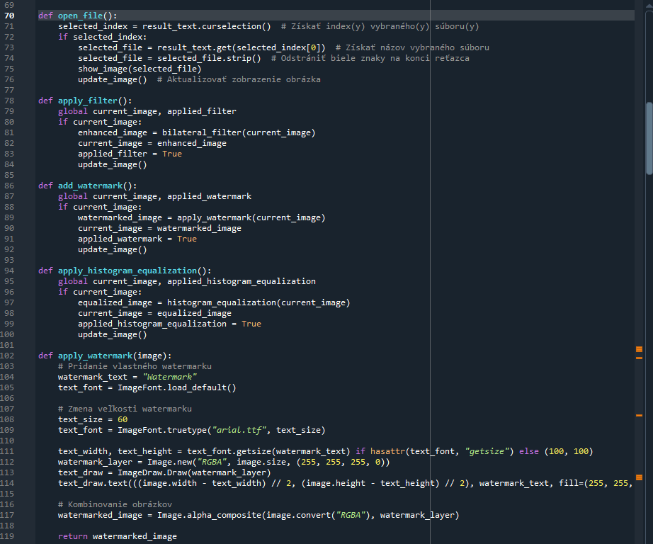

Funkcia histogram equalization(image)
- Táto funkcia vykonáva vyrovnávanie histogramu na zadanom obrázku.

Funkcia update image()
- Táto funkcia aktualizuje zobrazenie obrázka v aplikácii.

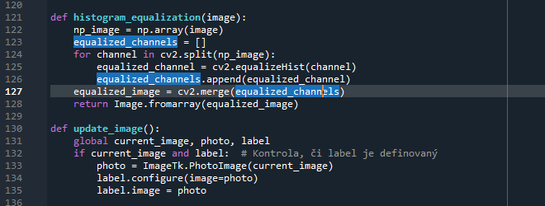

Funkcia show image(image path)
- Táto funkcia zobrazuje obrázok, ktorý sa nachádza na zadanom mieste v súborovom systéme.

Funkcia bilateral filter (image)
- Táto funkcia aplikuje bilaterálny filter na zadaný obrázok.

Funkcia start slideshow(image folder)
- Táto funkcia spúšťa prezentáciu obrázkov zo zadaného adresára.

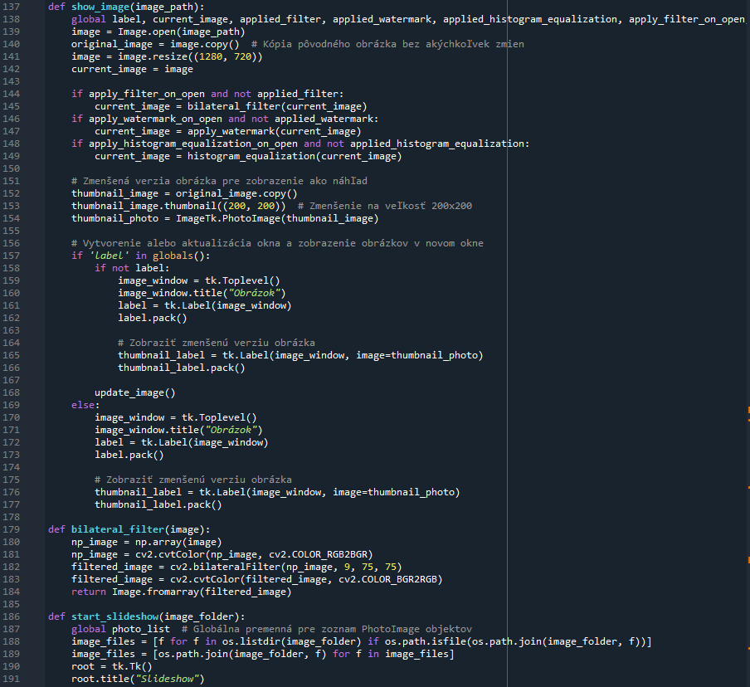

Slideshow funkcia show image slideshow(index)
- Táto funkcia slúži na postupné zobrazovanie obrázkov z daného adresára ako prezentáciu (slideshow).

Hlavné okno root
- Hlavné okno aplikácie.

Widgety v hlavnom okne
- Tieto widgety slúžia na rôzne účely, ako je zadávanie adries priečinkov a typov súborov, vyhľadávanie súborov, zobrazovanie výsledkov vyhľadávania a vykonávanie rôznych úprav a operácií na obrázkoch.

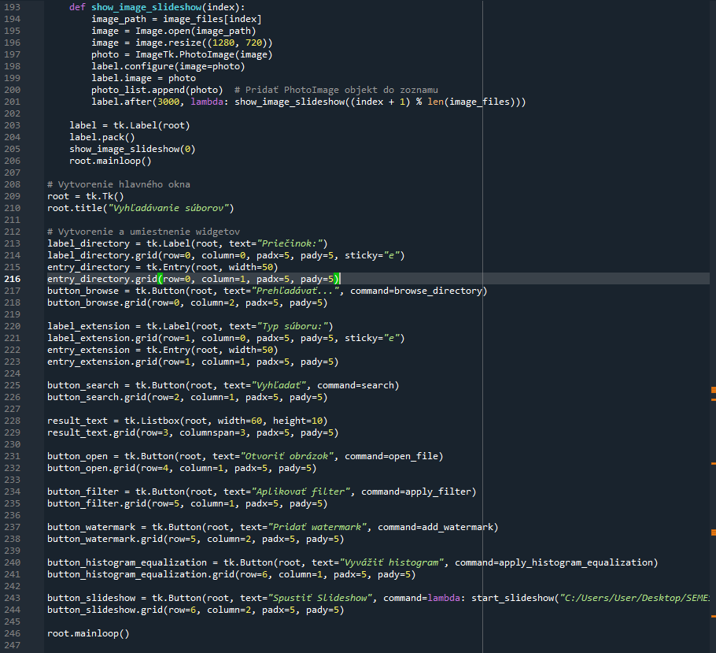

Premenné image files a slideshow index
- image_files je zoznam súborov obrázkov v aktuálnom adresári, ktoré boli vyhľadané. slideshow_index je index aktuálneho obrázka v režime prezentácie (slideshow).

Funkcia search files(directory, extension)
- Táto funkcia vyhľadáva súbory s danou príponou v zadanom adresári a jeho podadresároch.

Funkcia browse directory()
- Táto funkcia spúšťa dialógové okno na výber adresára.

Funkcia search()
- Táto funkcia spúšťa vyhľadávanie súborov v zadanom adresári s danou príponou.

Funkcia open file()
- Táto funkcia zobrazuje vybraný obrázok zo zoznamu vyhľadaných súborov.

Funkcia next image()
- Táto funkcia zobrazuje ďalší obrázok v režime prezentácie (slideshow).

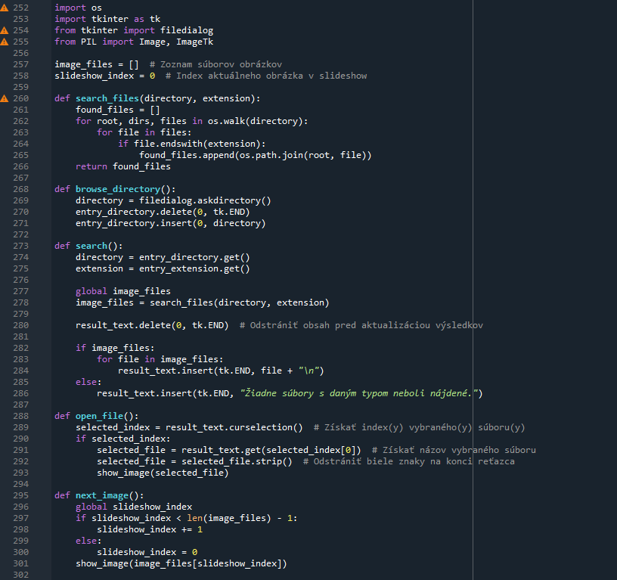

Funkcia show image(image path)
- Táto funkcia slúži na zobrazenie obrázka v hlavnom okne aplikácie.

Vytvorenie hlavného okna
- Vytvára sa hlavné okno aplikácie, ktoré bude obsahovať rôzne widgety na interakciu s

Widgety v hlavnom okna
- Tieto widgety zahŕňajú popisky, polia na zadávanie textu, tlačidlá a zoznam pre zobrazenie výsledkov vyhľadávania.

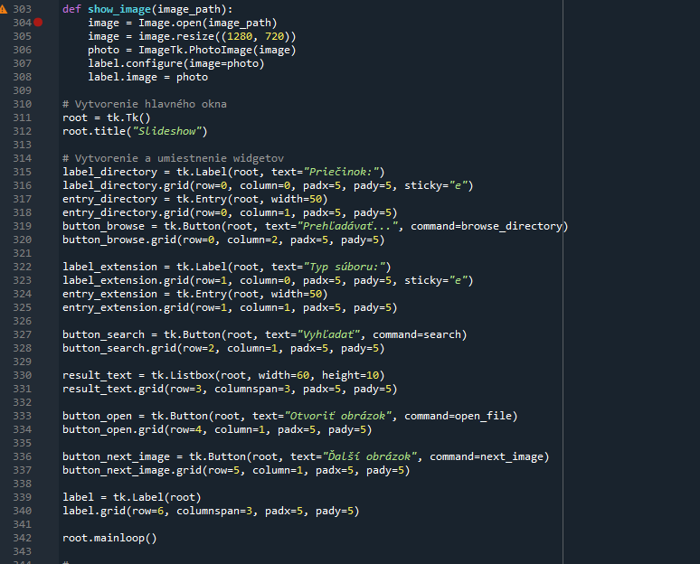

Metóda in __init__(self, master)
- Konštruktor triedy inicializuje hlavné okno aplikácie a widgety v ňom.

Metóda open folder(self)
- Táto metóda otvára dialógové okno pre výber adresára so súbormi obrázkov.

Metóda load images(self, folder path)
- Táto metóda načíta obrázky zo zadaného adresára a uloží ich do zoznamu obrázkov.

Metóda show image(self)
- Táto metóda zobrazí aktuálny obrázok v hlavnom okne aplikácie.

Metóda show previous image(self)
- Táto metóda zobrazí predchádzajúci obrázok v zozname obrázkov.
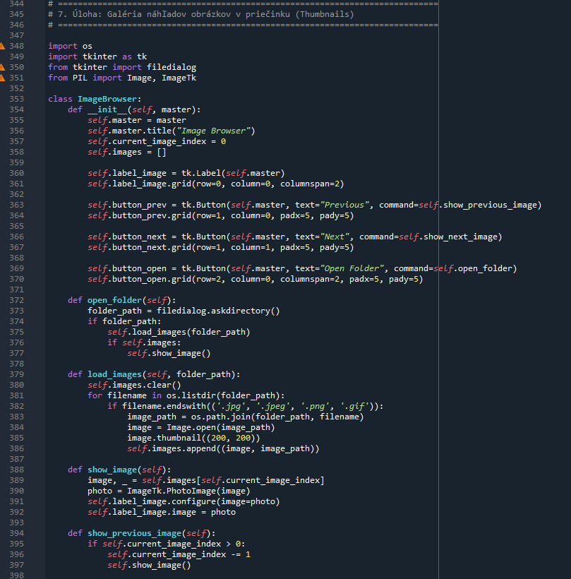

Metóda show next image(self)
- Táto metóda zobrazuje nasledujúci obrázok v zozname obrázkov po stlačení tlačidla "Next".

Funkcia main()
- Funkcia main() inicializuje hlavné okno aplikácie a vytvára inštanciu triedy ImageBrowser, ktorá je zodpovedná za zobrazenie obrázkov a interakciu s nimi.

Podmienka if __name__ == ‘main‘
- Táto podmienka kontroluje, či sa skript spúšťa ako hlavný program alebo sa importuje ako modul.

Zmena rozlíšenia
- Táto úloha demonštruje zmenu rozlíšenia obrázka na polovicu pomocou knižnice OpenCV.

